**Torebka na wesele - jak ją dobrać do sukienki lub kombinezonu? Nasze propozycje**

**Jaka <strong>torebka na wesele</strong> będzie pasować do sukienki i kombinezonu? Zobacz nasze propozycje.**

**Torebka na wesele**

Każdy gość weselny, wybierając się na przyjęcie, chce prezentować się atrakcyjnie i modnie. Panie wybierają sukienki o różnej długości oraz fasonie, a niekiedy nawet i kombinezony. Do takich kreacji wybiera się również dodatki: buty, biżuterię. Ważną rolę odgrywa także **torebka na wesele**. Jak dobrać ją do swojej kreacji? Przychodzimy z pomocą. Zapraszamy do lektury!

**Torebka na wesele - co wybrać?**

Masz już gotową kreację, ale nie wiesz, co dalej zrobić i jak powinna wyglądać perfekcyjna [torebka na wesele](https://slontorbalski.pl/blog/torebka-na-wesele-nasze-top-5-b95.html)? Podpowiadamy! Do sukienki lub kombinezonu, warto wybrać niewielkie i delikatne torebki. Ważny jest nie tylko ich wzór i model, ale i również kolor. Niektórzy wolą postawić na klasyczne kolory, jak biel, złoto, czerń, czy nawet srebro. Naszym zdaniem warto też zaszaleć i wybrać torebki w kolorze czerwonym, fioletowym, czy nawet żółtym. Kluczowa kwestia? Dobierz je do sukienki! Nie łącz ze sobą kolorów, które się "gryzą" i zupełnie do siebie nie pasują.

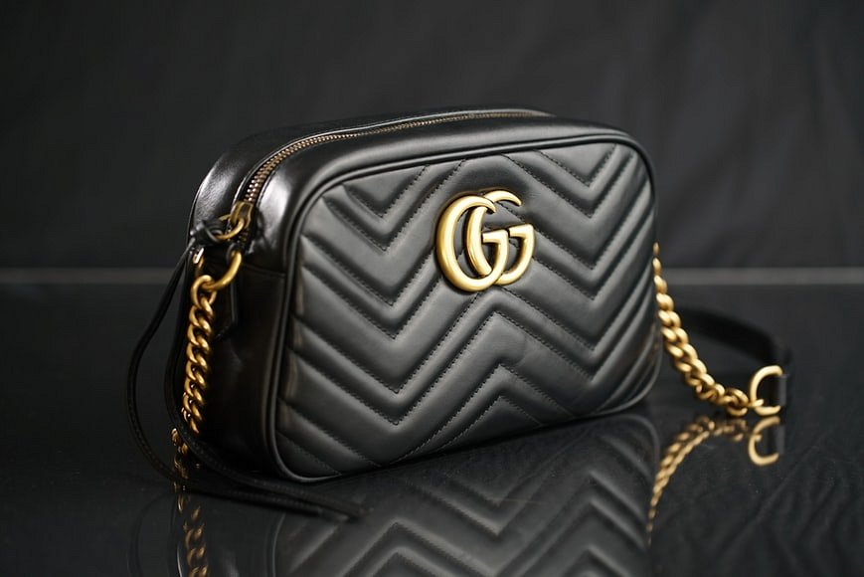

**Jakie inne dodatki warto wybrać do sukienki?**

Jak już wspominaliśmy, nie tylko *torebka na wesele* jest ważna. Równie ważną rolę odgrywają buty, a także inne dodatki, jak kolczyki, bransoletki oraz naszyjniki. Uważaj jednak, by nie przesadzić - czasem, by wyglądać elegancko i atrakcyjnie, wystarczy zachować umiar i minimalizm. Gwarantujemy, że wtedy na pewno będziesz zadowolona z efektu swojego wyglądu.